

**ГОДИШЊИ ПРОГРАМ УПРАВЉАЊА**

**ПРЕДЕЛОМ ИЗУЗЕТНИХ ОДЛИКА**

**„КАРАШ - НЕРА”**

**ЗА 2016. ГОДИНУ**

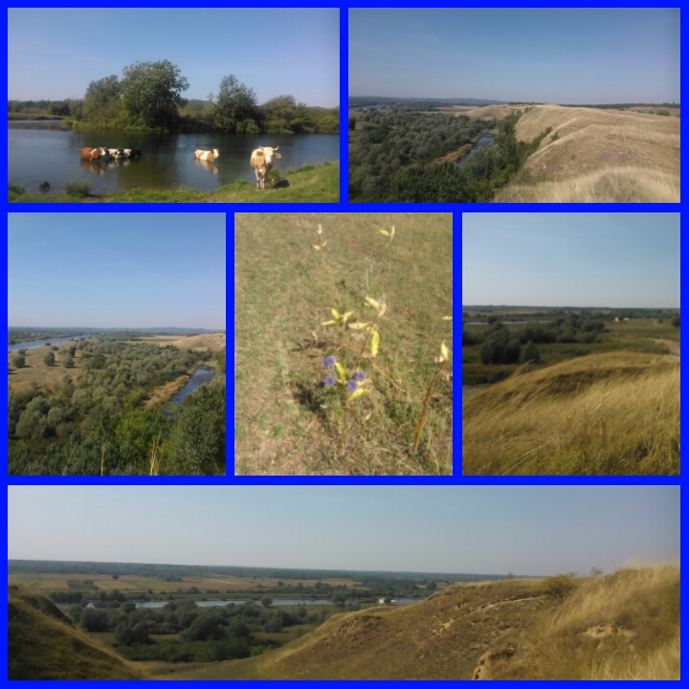

**Бела Црква**

**2016 годинa**



**С А Д Р Ж А Ј:**

1. УВОД
   1. ОСНОВНИ ПОДАЦИ О ПОДРУЧЈУ ПОД ЗАШТИТОМ
   2. ГЕОГРАФСКИ ПОЛОЖАЈ, ПОВРШИНА И РЕЖИМИ ЗАШТИТЕ
   3. OСНОВНЕ ВРЕДНОСТИ ЗАШТИЋЕНОГ ПОДРУЧЈА
2. ЦИЉЕВИ ЗАШТИТЕ, ОЧУВАЊА, УНАПРЕЂЕЊА И ОДРЖИВОГ КОРИШЋЕЊА ЗАШТИЋЕНОГ ПОДРУЧЈА
   1. ОСНОВНИ И ПРИОРИТЕТНИ ЦИЉЕВИ
3. ЗАШТИТА, ОДРЖАВАЊЕ, ПРАЋЕЊЕ СТАЊА И УНАПРЕЂЕЊЕ ПРИРОДНИХ И СТВОРЕНИХ ВРЕДНОСТИ
   1. МЕРЕ И АКТИВНОСТИ НА УПРАВЉАЊУ ПРИРОДНИМ ВРЕДНОСТИМА
   2. УПРАВЉАЊЕ ПРИРОДНИМ РЕСУРСИМА
4. ПЛАНИРАЊЕ, ИЗГРАДЊА И УРЕЂЕЊЕ ЗАШТИЋЕНОГ ПОДРУЧЈА
5. ПРОМОЦИЈА ВРЕДНОСТИ ЗАШТИЋЕНОГ ПОДРУЧЈА
6. САРАДЊА
7. ИЗВОРИ ФИНАНСИРАЊА

Годишњи програм управљања Пределом изузетних одлика „Караш- Нера“ за 2016. годину доноси се на основу Плана управљања Пределом изузетних одлика „Караш- Нера“ за период од 2016.- 2025. године, а у складу са чл. 54.став 4 Закона о заштити природе („Службени Гласник Републике Србије”, број 36/2009, 88/2010,91/2010-испр.и 14/2016) и чл. 8. Покрајинске скупштинске одлуке о заштити предела изузетних одлика „Караш-Нера“ („Службени лист АП Војводине”, број 14/2015).

1. **УВОД**
   1. **ОСНОВНИ ПОДАЦИ О ПОДРУЧЈУ ПОД ЗАШТИТОМ**

Назив заштићеног подручја: **Предео изузетних одлика „Караш- Нера“**.

Врста заштићеног подручја: **Предео изузетних одлика**.

Управљач: **Јавно предузеће „Дирекција за изградњу општине Бела Црква”, Бела Црква**.

Категорија заштићеног подручја: **II категорија** (заштићено подручје покрајинског значаја, односно великог значаја).

Категорија заштићеног подручја према класификацији Светске уније за заштиту природе (IUCN): **IV категорија** (подручје управљања стаништима и врстама (Habitat and species menagement area)).

Међународни статус заштићеног подручја:Ушће Нере у Дунав је део Рамсарског подручја „Лабудово окно”, уписаног у регистар међународно значајних влажних подручја 01.05.2006. године.У оквиру већег комплекса под именом „Делиблатска пешчара”, Мали песак и меандри Караша уписани су у регистар међународно значајних станишта птица (Important Bird Area, IBA-016SER).

* 1. **ГЕОГРАФСКИ ПОЛОЖАЈ, ПОВРШИНА И РЕЖИМИ ЗАШТИТЕ**

Предео изузетних одлика „Караш- Нера” налази се у југоисточном делу Војводине, непосредно уз границу са Румунијом, на подручју јужног Баната. Цело заштићено подручје налази се на територији општине Бела Црква и састоји се од три просторне целине: „Караш”, „Нера” и „Мали песак”. Обухвата делове катастарских општина Банатска Паланка (I, II), Врачев Гај, Гребенац, Дупљаја, Кајтасово и Кусић.

Заштићено подручје ПИО „Караш- Нера“ обухвата површину од 1541,27 ha, од чега се 1459,74 ha може исказати на основу катастарских података. Осталих 81,53 ha је река Нера, чији ток је у великој мери померен од кад је израђен катастар. Због тога се савремени положај реке Нере не поклапа са приказом у катастру и не може се на тај начин описати.

Укупна површина Предела изузетних одлика „Караш- Нера“ износи 1541,27 ha.

Под режимом заштите II (другог) степена је 984,36 ha, док се под режимом заштите III (трећег) степена налази 556,92 ha.Процентуално, режим заштите II (другог) степена заузима 63,87% заштићеног подручја, а режим заштите III (трећег) степена заузима 36,13% заштићеног подручја.

* 1. **OСНОВНЕ ВРЕДНОСТИ ЗАШТИЋЕНОГ ПОДРУЧЈА**

У групи национално и међународно значајних врста забележен је 31 таксон у рангу врсте (29) и подврсте (2). На овом подручју је забележено 13 строго заштићених врста (Правилник о проглашењу и заштити строго заштићених и заштићених дивљих врста биљака, животиња и гљива, „Службени гласник РС“, 5/10), и 14 заштићених врста. На „Прелиминарној Црвеној листи флоре Србије и Црне Горе са статусима угрожености према критеријумима IUCN-a из 2001. године“ налази се 21 врста.

Најзначајније врсте које се јављају на овом подручју су: Водени орашак (*Trapa natans* agg. incl. *T. longicarpa*), гороцвет (*Adonis vernalis*), главоч (*Echinops ritro* subsp. *ruthenicus*),црвено-мрки шиљ (*Cyperus serotinus*),Табернемонтанова зука(*Scirpus lacustris* subsp*. tabernaemontani*) ,калужђарка (*Epipactis palustris*), двоштитасти шаш (*Fimbristylis bisumbellata*), Шиљата зука (*Scirpus mucronatus*), змијски језик (*Ophioglossum vulgatum*), ожућак (*Onosma pseudarenaria*), Козинац (*Astragalus dasyanthus*), слатинска паламида (*Cirsium brachycephalum*) , Козја брада (*Tragopogon floccosus*) , димњача (*Fumaria kralikii*) , мочварни маслачак (*Taraxacum palustre*) , жути локвањ (*Nuphar lutea*), *Ophiogomphus cecilia, Acrida ungarica* (панонски скакавац) и *Myrmeleon formicarius* (мрављи лав), патуљасти орао (*Hieraaetus pennatus*), кликташ (*Aquila pomarina*), крсташ (*Aquilaheliaca*), степски соко (*Falco cherrug*), текуница (*Spermophilus citellus*), слепо куче (*Spalax leucodon)* , двопругаста уклија (*Alburnoides bipunctatus*) , поточна мрена (*Barbus meridionalis*) , манић (*Lota lota*), жаба травњача (*Rana temporaria*)итд.

У најугроженије и истовремено највредније типове станишта на подручју заштићеног подручја спада пешчара стеничнице (*Corispermum nitidum*) , обални ниски једногодишњи шаш шиљева (*Cyperus sp*.) у варијанти са двоштитастим шашом (*Fimbristylis bisumbellata*), влажна панонска ливада бескољенке (*Molinia caespitosa*), степске ритске шуме црне јове (*Alnus glutinosa*).

Заштићено подручје ПИО „Караш- Нера“ одликује упадљиви пејзаж динских рељефа, са оближњим очуваним меандрима Караша, као контраста сувим песковима. Додатну пејзажну атрактивност дају стрми лесни и песковити одсеци према Карашу, као и природни ток брдске реке Нере, са шљунковитим обалама, спрудовима и адама.

**2. ЦИЉЕВИ ЗАШТИТЕ, ОЧУВАЊА, УНАПРЕЂЕЊА И ОДРЖИВОГ КОРИШЋЕЊА ЗАШТИЋЕНОГ ПОДРУЧЈА**

Концепт управљања Пределом изузетних одлика „Караш- Нера“ заснива се на заштити природних вредности и ресурса, укупне биолошке разноврсности, као и задовољењу научних, образовних, културних, туристичких и рекреативних потреба у складу са начелима заштите природе и одрживог развоја.

Критеријуми заштите и развоја ПИО „Караш- Нера“ заснивају се на принципима:

- заштите биолошке разноврсности

- заштите и унапређења природних и културних вредности

- контролисаног и мудрог коришћења природних ресурса

- одрживог развоја подручја на локалном и регионалном нивоу уз уважавање социо-економских фактора и квалитета живљења локалног становништва и

- усклађивања дозвољених видова коришћења природних ресурса са потребама заштите и очувања заштићеног подручја и развијање принципа усклађеног развоја и коришћења.

**2.1. ОСНОВНИ И ПРИОРИТЕТНИ ЦИЉЕВИ**

Основни циљеви су:

- заштита и очување биодиверзитета

- очување, заштита и унапређивање предеоних и амбијенталних вредности подручја

- научна истраживања подручја, едукација, презентација и популаризација подручја

- спречавање нарушавања и деградације заштићеног подручја

- развој постојећих и нових активности заснованих на потенцијалима и традицији подручја и непосредног окружења, развој туризмa у складу са функцијама подручја

- успостављање свих видова сарадње са корисницима ПИО „Караш- Нера“

- рационално коришћење ресурса и

- подизање еколошке свести.

Приоритетни циљеви у 2016. години односе се на:

1. **оснивање чуварске службе;**
2. **оснивање стручне службе на пословима заштите, унапређења, промовисања, одрживог развоја и промоције заштићеног подручја;**
3. **Обележавање граница заштићеног подручја, обележавање границе разграничења II и III степена заштите;**
4. **доношење Правилника о унутрашњем реду и чуварској служби заштићеног подручја ПИО „Караш- Нера“ и Одлука о накнадама за коришћење заштићеног подручја ПИО „Караш- Нера“;**
5. **Презентација заштићеног подручја;**
6. **Израда и постављање иформативних табли**
7. **Израда сајта ПИО „Караш-Нера“**
8. **Уклањање дивље депоније**

Ове активности финансираће се из буџета АП Војводине и локалне самоуправе.

Све планиране радње и активности спроводиће се уз сагласност и у сарадњи са Покрајинским секретаријатом за урбанизам и заштиту животне средине и Покрајинским заводом за заштиту природе.

**Оснивање чуварске службе**

У складу са Правилником о условима које мора да испуњава управљач заштићеног подручја (Сл.Гласник РС бр. 85/2009) ЈП“Дирекција за изградњу општине Бела Црква“ запослиће једно лице на пословима чувара заштићеног подручја.

Чувар заштићеног подручја мора да има најмање средњу стручну спрему, једну годину радног искуства у струци и положен стручни испит и да испуњава прописане услове за ношење оружја и друге услове утврђене актом управљача којим се уређује организација чуварске службе, који контролише спровођење правила унутрашњег реда у заштићеном подручју и обавља послове чувања заштићеног подручја, у складу са чланом 110. Закона о заштити природе;

Делокруг рада чуварске службе:

• прати кретање и активности посетилаца и других корисника у заштићеном подручју, коришћење флоре и фауне укључујући и дивљач, употребу моторних возила, улазак у зоне и локације на којима је посета забрањена или ограничена, ложење ватре на отвореном, одлагање отпада, одвијање спортских такмичења и других манифестација;

• прати стање биљних и животињских врста, као и других вредности заштићеног подручја;

• пружа помоћ и сарађује са локалним становништвом;

• пружа податке, помоћ и услуге посетиоцима и другим лицима при обиласку и разгледању заштићеног подручја, научним истраживањима и образовним активностима;

• сарађује са корисницима природних ресурса у заштићеном подручју;

• сарађује са носиоцима стварних права на непокретностима у заштићеном подручју у циљу заштите природе;

• сарађује са другом чуварском службом, пољочуварском службом, инспекцијском службом и органима унутрашњих послова.

Када чувар утврди или основано претпостави да је посетилац, односно корисник заштићеног подручја учинио радњу супротно правилима унутрашњег реда или мерамазаштите природе прописаним у складу са Законом, овлашћен је да:

• легитимише лице затечено у вршењу недозвољених радњи

• изврши преглед свих врста возила и товара

• привремено одузме предмете и средства којима је извршен прекршај или кривично дело и предмете који су настали или прибављени извршењем таквог дела, као и да ове предмете, без одлагања, преда Управљачу заштићеног подручја ради чувања

• затражи успостављање претходног стања, односно нареди мере за спречавањеи уклањање штетних последица и

• изврши сваки преглед, осим станова и других просторија, за чији је преглед потребан судски налог.

Извор финансирања - локална самоуправа.

**Оснивање стручне службе**

У складу са Правилником о условима које мора да испуњава управљач заштићеног подручја (Сл.Гласник РС бр. 85/2009) ЈП“Дирекција за изградњу општине Бела Црква“ запослиће два лица на пословима заштите, унапређења, промовисања, одрживог развоја и промоције заштићеног подручја.

(1) Једно запослено лице на пословима заштите природе, које мора да има VII степен стручне спреме или мастер студије биолошког, шумарског, пољопривредног, еколошког или географског усмерења, радно искуство од најмање једне године, које координира пословима заштите и мониторинга заштићеног подручја, обезбеђује поштовање режима и зона заштите, обележавање подручја, координира израду планова управљања и годишњих програма управљања, стратешко планирање, имплементира одредбе просторног плана, и сл.

(2) Једно запослено лице на пословима управљања пројектима, које мора да има VII степен стручне спреме или мастер студије биолошког, шумарског, пољопривредног, еколошког или географског усмерења, радно искуство од најмање једне године, са знањем енглеског језика, који координира питања везана за одрживо коришћење природних ресурса у складу са актом о заштити и другим националним и међународним прописима, одржава контакте са корисницима простора и ресурса, прати националне и међународне конкурсе и припрема (координира/реализује) предлоге пројеката, руководи реализацијом одобрених пројеката и сл.

Извор финансирања - локална самоуправа.

**3. ЗАШТИТА, ОДРЖАВАЊЕ, ПРАЋЕЊЕ СТАЊА И УНАПРЕЂЕЊЕ ПРИРОДНИХ И СТВОРЕНИХ ВРЕДНОСТИ**

Стратешки циљеви управљања заштићеним подручјем су: очување и заштита станишта, екосистема и укупног биодиверзитета заштићеног подручја, даља истраживања и вредновање компоненти екосистема, трајни мониторинг стања екосистема, угрожавајућих фактора,ефеката мера активне заштите и утицаја дозвољених развојних активности,успостављање и развој едукативних и туристичких активности, сарадња у оквиру националне и међудржавне мреже заштићених подручја и развијање најбоље могуће праксе у управљању заштићеним подручјем.

**3.1. МЕРЕ И АКТИВНОСТИ НА УПРАВЉАЊУ ПРИРОДНИМ ВРЕДНОСТИМА**

Програмом управљања предвиђа се коришћење свих природних ресурса у заштићеном подручју. Посебан акценат се даје на „мудро“ и усклађено коришћење пашњака и ливада, осталих производа и развој туристичког потенцијала, а да се при томе не наруше природне вредности заштићеног подручја. Овде се, такође, мисли и на ловну дивљач и многобројну орнитофауну, као полазну основу за успостављање туристичких активности на заштићеном подручју.

Управљање Пределом изузетних одлика „Караш- Нера“ треба да обезбеди:

* чување заштићеног подручја и спровођење прописаних режима заштите;
* унапређивање и промоцију заштићеног подручја;
* доношење предвиђених нормативних аката;
* обележавање граница и режима заштите;
* осигурање неометаног одвијања природних процеса и одрживог коришћења подручја;
* праћење кретања и активности посетилаца;
* вођење евиденције о природним вредностима заштићеног подручја;
* вођење евиденцијe о људском активностима, делатностима и процесима којипредстављају фактор угрожавања и оштећења заштићеног подручја;
* вођење евиденције о непокретностима од значаја за управљање заштићеним подручјем;
* спречавање активности и делатности којe су у супротности са Актом озаштити.

Акт о утврђивању висине и начина обрачуна накнада за коришћење природних вредности делом дефинише мере заштите, очувања и коришћења заштићеног подручја.

Правилником о унутрашњем реду и чуварској служби утврђују се правила за спровођење прописаних режима заштите на подручју ПИО“Караш-Нера“.

Одрживо коришћење природних вредности заштићеног подручја путем развоја активности које су усклађене са заштитом, уз уважавање потреба локалног становништва, приоритетне су за добробит садашњих и будућих генерација.

**Доношење Правилника о унутрашњем реду и чуварској служби заштићеног подручја ПИО „Караш- Нера“ и Одлуке о накнадама за коришћење заштићеног подручја ПИО „Караш- Нера“**

Управљач је дужан да обезбеди унутрашњи ред и чување заштићеног подручја у складу с правилником о унутрашњем реду и чуварској служби који доноси уз сагласност покрајинског органа надлежног за послове заштите животне средине.

Правилником о унутрашњем реду и чуварској служби утврђују се правила за спровођење прописаног режима заштите, а нарочито:

* начин понашања посетилаца и других корисника при кретању, боравку и обављању послова на заштићеном подручју;
* начин обављања делатности при коришћењу природних ресурса и простора за изградњу објеката;
* места, површине и објекти у којима се због очувања дивљих биљака и животиња и других вредности ограничава кретање или забрањује и ограничава обављање одређених радњи, као и трајање тих мера;
* врсте дивљих биљака и животиња чије је коришћење, односно брање, сакупљање и излов ограничено, као и начин и услови обављања тих радњи;
* услови заштите приликом обављања научних истраживања и образовних активности; места и услови за одлагање отпада;
* Начин одржавања уредности и чистоће заштићеног подручја;
* поступак издавања сагласности и других аката корисницима које издаје управљач;
* начин и организација чуварске службе, чувања заштићеног природног добра, опрема и средства неопходна за чување и одржавање;
* начин спровођења превентивних мера заштите од пожара, других елементарних непогода и удеса.

Висину, начин обрачуна и плаћања накнаде за коришћење заштићеног подручја одређује својим

Актом (Одлука о накнадама за коришћење заштићеног подручја ПИО „Караш-Нера“) Управљач у складу с критеријумима које прописује Влада Републике Србије.

На Одлуку о накнадама за коришћење заштићеног подручја сагласност даје покрајински орган управе надлежан за послове заштите животне средине.

Управљач је дужан да средства од накнада за коришћење заштићеног подручја користи за заштиту, развој и унапређивање заштићеног подручја, односно за спровођење плана и програма

управљања.

Носиоц ових активности биће Управљач, а све у сарадњи са Покрајинским заводом за заштиту природе и Покрајинским секретаријатом за урбанизам и заштиту животне средине.

**3.2. УПРАВЉАЊЕ ПРИРОДНИМ РЕСУРСИМА**

**Задаци и активности на заштити и управљању ловном и риболовном фауном**

Ловачка удружења из насељених места која окружују ПИО „Караш- Нера” обављају своје активности на територији заштићеног подручја, а ловна фауна је природни ресурс којим ће се управљати у сарадњи са ловачким удружењима чије је ловно подручје у оквиру граница заштићеног подручја.

На териоторији заштићеног подручја дозвољене су ловне просторно и временски ограничене активности на одржавању здравственог стања и бројности популација ловних врста, док је лов на територији заштићеног подручја забрањен од 1. октобра до 1. марта.

Планови уређења простора, планови, програми и основе из области шумарства, ловства, водопривреде, пољопривреде и туризма и други програми и планови који се односе на коришћење природних ресурса и простора у заштићеном подручју ПИО „Караш- Нера” усагласиће се са Просторним планом Републике Србије, Покрајинском скупштинском одлуком о заштити ПИО „Караш- Нера” и Планом управљања ПИО „Караш- Нера”.

Ради усклађености туристичких понуда неопходно је ускладити постојеће планове и програме из ове области са заштитом ПИО „Караш- Нера”.

Активности на заштити и управљању ловном фауном у 2016. години базираће се на успостављању сарадње са ловачким удружењима из насељених места која окружују ПИО „Караш- Нера”.

На простору ПИО“Караш-Нера“ проглашено је рибарско подручје ПИО“Караш-Нера“. Задатак Управљача у 2016 год. је израда планских докумената за рибарско подручје, односно израде Привременог програма управљања рибарским подручјем ПИО“Караш-Нера“ за период 2016-2017 године, израде Програма управљања рибарским подручјем ПИО“Караш-Нера“ за период 2016-2025 године.

**4. ПЛАНИРАЊЕ, ИЗГРАДЊА И УРЕЂЕЊЕ ЗАШТИЋЕНОГ ПОДРУЧЈА**

Јавно предузеће „Дирекција за изградњу општине Бела Црква” из Беле Цркве, као Управљач заштићеног подручја Предео изузетних одлика „Караш- Нера“ у 2016. години наставиће активно да сарађује са Покрајинским секретаријатом за урбанизам, градитељство и заштиту животне средине и Покрајинским заводом за заштиту природе и свим другим релевантним субјектима у процесу израде Просторног Плана Подручја Посебне Намене ПИО „Караш Нера“ чија је израда у току а обрађивач плана је Завод за урбанизам Војводине.

**Обележавање граница заштићеног подручја**

Током 2015 године ЈП“Дирекција за изградњу општине Бела Црква“ извршила је обележавање спољних граница заштићеног подручја. Обележавање је извршено уз помоћ Покрајинског секретаријата за урбанизам, градитељство и заштиту животне а преко пројекта „ Унапређење стања ПИО „Караш-Нера“.

У току 2016 год. планира се завршетак обележавања граница, односно обележавање границе разграничења II и III степена заштите.

Извор финансирања – Покрајински секретаријат за урбанизам и заштиту животне средине.

**Израда и постављање иформативних табли**

У 2015 год. израђена је и постављена једна инфо – табла на Просторној целини „Нера“ код главне плаже у Белој Цркви. Инфо табла израђена је од дрвета, димензија 80X120cm. Постављена је на Просторној целини „Нера“, код главне плаже у Белој Цркви. На табли се налази лого заштићеног подручја, текст : Предео изузетних одлика „Караш-Нера“, II категорије, под заштитом је државе, и скицирана карта заштићеног подручја.

Пројекат је финансирао Покрајински секретаријат за урбанизам, градитељство и заштиту животне средине у склопу Пројекта „ Унапређење стања ПИО „Караш – Нера“.

У 2016 год планирана је израда и постављање још пет инфо табли на простору ПИО“Караш – Нера“.

Информативне табле ће посебно бити намењене давању информација о режимима заштите и забрањеним и дозвољеним радњама у заштићеном подручју, заштићеним врстама и вредностима заштићеног добра.

Извор финансирања – Покрајински секретаријат за урбанизам и заштиту животне средине.

**Уклањање дивље депоније**

У непосредној близини мртваје реке Караш и насељеног места Кајтасово у оквиру просторне целине „Караш“ налази се депонија смећа у виду више десетина расутих гомила чврстог отпада. Смеће са депоније код Кајтасова шири се унаоколо и на депресију са бескољенком, редак тип станишта на којем расту орхидеје калужђарке. Ова депонија је идентификована још током израде Пројекта „Идентификација и категоризација дивљих депонија, процена финансијских средстава за њихову санацију на територији АП Војводине“( Департман за инжењерство заштите животне средине Факултета техничких наука у Новом Саду) 2008године. Према подацима из Пројекта дивља депонија код насељеног места Кајтасово заузима површину од 0,09ха,дубина отпада је 0,2м а запремина отпада 180м3. Обзиром да је од последњих података о количини отпада прошло осам година, а смеће је депоновано у више десетина гомила и у расутом је стању тешко је проценити тачну количину депонованог смећа те се може узети као оквирно процењена количина отпада од 200м3.

Графички приказ депоније из Пројекта:



Приликом обиласка локације снимљене су следеће фотографије:

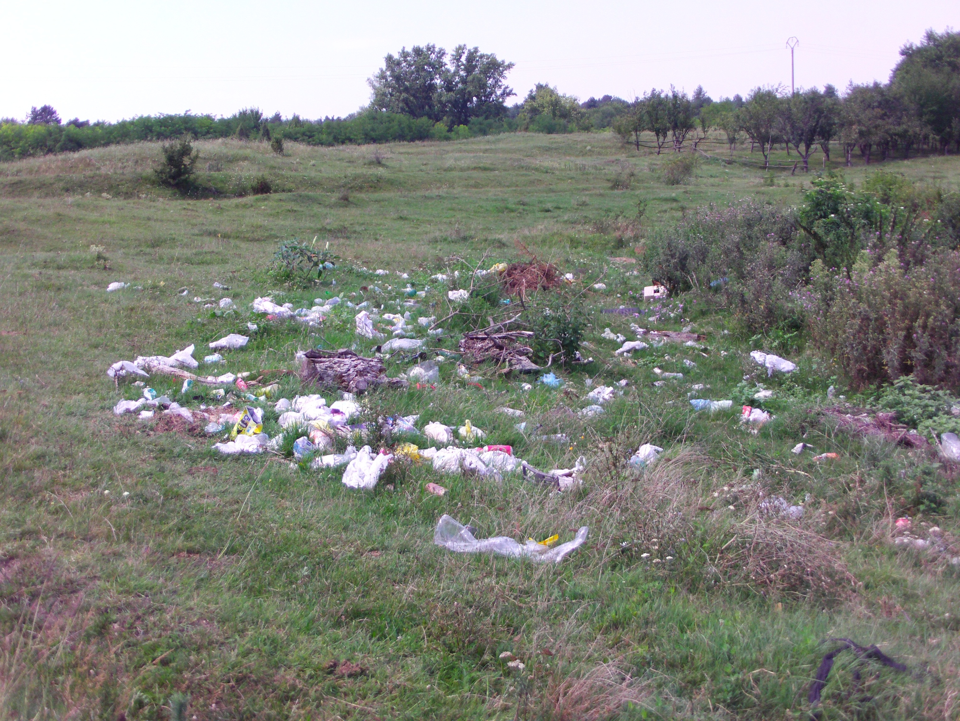

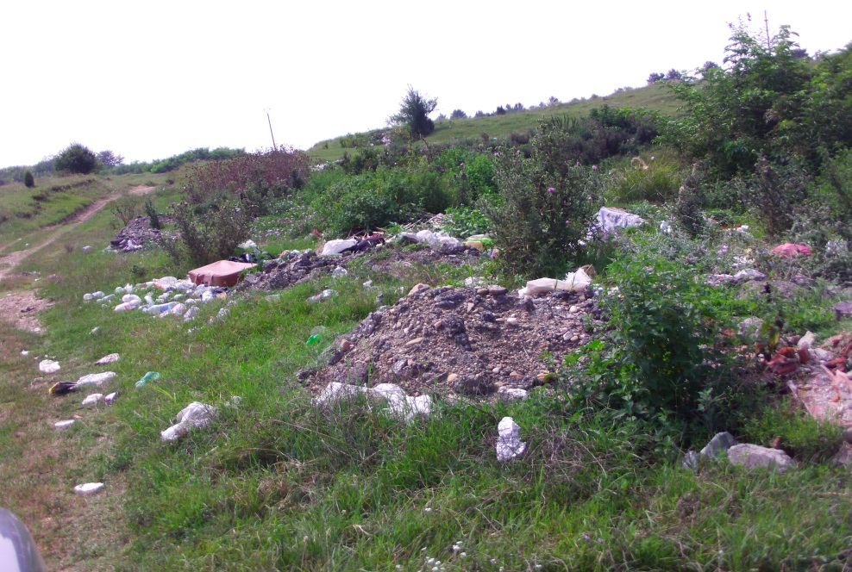

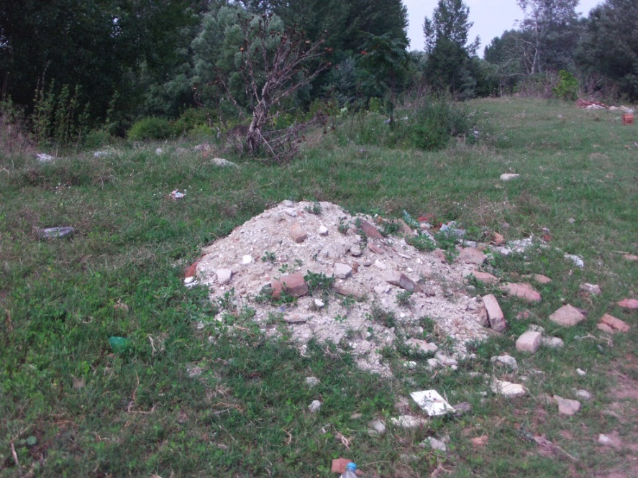

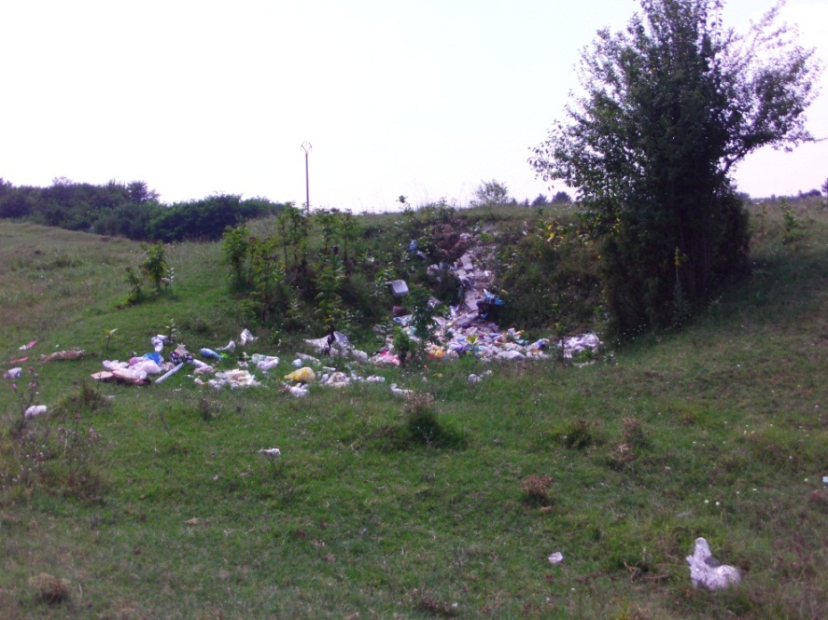

Парцела на којој се налази депонија је број 319/5 КО Кајтасово, у површини од 18ха 26ара, Република Србија је власник а корисник Општина Бела Црква.

Предвиђено је одношење смећа са дивље депоније на градску депонију у Белој Цркви.

Извор финансирања – Покрајински секретаријат за урбанизам и заштиту животне средине.

**5. ПРОМОЦИЈА ВРЕДНОСТИ ЗАШТИЋЕНОГ ПОДРУЧЈА**

**Презентација заштићеног подручја**

Природне вредности заштићеног подручја ПИО «Караш-Нера» ће се промовисати разноврсним пропагандним материјалом.

Промоција ће се изводити израдом и пласирањем штампаног материјалом као што су леци,плакати, брошуре,туристчке карте , теренски приручници, хемијске оловке са називом и логом ПИО „Караш – Нера“ итд.

Посетиоцима ће се уместо улазница у заштићено подручје давати мали теренски приручници у којима ће бити представљене најважније заштићене врсте заштићеног подручја и правила понашања и кретања по истом.

Дистрибуција штампаног материјала у циљу промовисања заштићеног добра ће се спроводити преко Управљача, Туристичке организације Бела Црква, невладиних организација итд.

Извор финансирања – Покрајински секретаријат за урбанизам и заштиту животне средине.

**Израда сајта ПИО „Караш-Нера“**

Промоција и представљање заштићеног добра широј јавности спровешће се и кроз израду WEB сајта.

Извор финансирања – Покрајински секретаријат за урбанизам и заштиту животне средине.

**6. САРАДЊА**

Наставак сарадње и реализација заједничких програмских активности са локалним заједницама, удружењима грађана и невладиним организацијама једна је од основних ставки за функционисање заштићеног подручја. Активности се превасходно односе на помоћ у организацији традиционалних манифестација, а све у циљу промоције природних и културних вредности Предела изузетних одлика „Караш- Нера“ и подручја у целини.

Главни задаци у 2016. години су сарадња са:

- локалним становништвом, посебно са људима који живе и обављају делатност на територији Предела изузетних одлика „Караш- Нера“

- Покрајинским заводом за заштиту природе, Покрајинским секретаријатом за урбанизам и заштиту животне средине, Природно- математичким факултетом у Новом Саду и другим стручним организацијама

- туристичком организацијом општине Бела Црква

- другим заитересованим физичким и правним лицима,

- Управљачима других заштићених подручја, посебно са СРП „Делиблатска пешчара“, са Рамсарским подручјем „Лабудово окно“, ПИО „Вршачке планине“, СРП „Краљевац“, СП „Стража“ и НП „Ђердап“

- Са удружењима грађана и невладиним организацијама којима је област делатности заштита животне средине сарађиваће се на заједничким пројектима са циљем уређења и коришћења заштићеног подручја, али и на другим општим питањима заштите животне средине, обуке и едукације.

Планирани пројекти на проучавању и очувању природних вредности се не могу изводити без научних и стручних институција. Управљач треба да обезбеди услове да што већи број стручних организација нађе интерес да заштићено подручје ПИО „Караш- Нера“ буде објекат њихових страживања и да буде тема за стручне радове.

Сарадња са стручним и научним институцијама треба да се обезбеди код израде специфичних пројеката заштите и развоја, али и код пројеката коришћења заштићеног подручја за туристичке и социо-економске сврхе.

**7. ИЗВОРИ ФИНАНСИРАЊА**

|  |  |  |  |  |  |  |  |  |
| --- | --- | --- | --- | --- | --- | --- | --- | --- |
| **ФИНАНСИЈСКИ ПЛАН ЗА 2016. ГОДИНУ**  **ПЛАН средстава за реализацију Годишњег програма управљања за 2016. годину** | | | | | | | | |
| Врста расхода | Извори и износи средстава (у динарима) | | | | | | | |
| Буџет Аутономне покрајине | | Локална самоуправа | | Сопствени приходи | Донације, поклони и помоћи | Остала средства | Укупно |
| А Чуварска служба |  | | | | | | | |
| А 1. Бруто зарада чувара |  | | | 492.000,00 |  |  |  | 492.000,00 |
| Б Стручна служба |  | | | | | | | |
| Б 1. Бруто зарада стручне службе |  | | | 750.000,00 |  |  |  | 750.000,00 |
| В Обележавање унутрашњих граница заштићеног подручја | 300.000,00 | | |  |  |  |  | 300.000,00 |
| Г Промотивни материјал | | 125.000,00 | |  |  |  |  | 125.000,00 |
| Д Израда сајта | | 50.000,00 | |  |  |  |  | 50.000,00 |
| Ђ Уклањање дивље депоније | | 175.000,00 | |  |  |  |  | 175.000,00 |

|  |  |  |  |  |  |  |
| --- | --- | --- | --- | --- | --- | --- |
| Е Израда инфо-табли (едукативне табле) | 125.000,00 |  |  |  |  | 125.000,00 |

|  |  |  |  |  |  |  |
| --- | --- | --- | --- | --- | --- | --- |
| **УКУПНО ПЛАНИРАНO** | **775.000,00** | **1.242.000,00** |  |  |  | **2.017.000,00** |

______________________________

|  |
| --- |
| ВД Директора ЈП |
| „Дирекција за изградњу општине Бела Црква”: |
| Светлана Китановић,дипл.економиста |